«Тема» Домашние животные. Счёт до 5»
Задачи: закрепить названия домашних животных., учить считатьдо5 и обратно, развивать ориентировку в пространстве, закреплять геометрические фигуры.

- «Разминка»
- Посчитай от 1 до5; от 3 до5; от 5 до2; от 5 до1;
- Покажи правую руку, левое ушко, что ты видишь спереди, сзади.
2.Беседа.
- Назовите домашних животных?
-Дидактическая игра «Домашнее животное». Если я называю домашнее животное, то вы хлопаете в ладоши, если нет, то –тишина.
Корова, лиса, медведь, коза, собака, волк, заяц.
3.

-Кто на картинке стоит третьим, первым, четвертым, пятым?
-Какое животное стоит между собакой и кошкой?
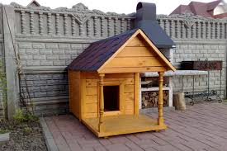
-Жилище какого животного на картинке?
Из каких геометрических фигур состоит будка собаки?
-Составь будку собаки из счетных палочек,спичек.

